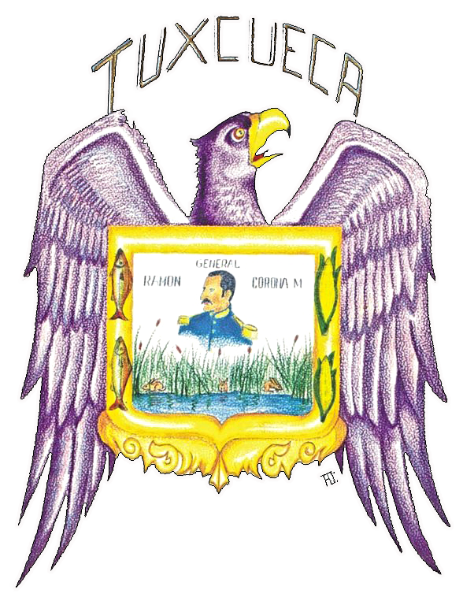

Informe Mensual
01 de diciembre al 31 de diciembre del 2020

Prof. Reyes Mancilla Aceves
Presidente Municipal
INFORME DE ACTIVIDADES
H. AYUNTAMIENTO DE TUXCUECA
AREA: Presidencia Municipal
Del 01 al 31 de diciembre del 2020

1 | Se presento en una reunión del consejo Municipal contra las adicciones que se realizó el doctor Roberto Preciado de manera virtual por plataforma Google meet.
2 | Estuvo presente en una reunión virtual que realizo el Ing. Fabian Moreno del Comité de Fomento y Participación de las organizaciones de la sociedad civil del estado.
3 | Asistió a la invitación que le hizo llegar el director de COPLADEMUN a la sexta sesión ordinaria del consejo de participación y Planeación para el Desarrollo Municipal.
4 | Participo en la clausura del primer curso de Formación Inicial de Seguridad en las instalaciones del consejo Municipal del Deporte, en el Municipio de Chapala.
5 | Asistió a la sesión Solemne de H. Ayuntamiento número 40 en donde se conmemoro la Declaración Universal de Derechos Humanos proclamada por la Asamblea General de las Naciones Unidas el 10 de dic 1948
6 | Se presento en al Municipio de Atotonilco a una reunión presencial de Seguridad junto con el director y regidor de
7 | Acudió a la Casa de la Cultura en la ciudad para firmar el convenio de Restauración Patrimonial en donde se verán beneficiadas las instalaciones de los templos San Bartolomé Apóstol ubicado en la cabecera Municipal y el templo de San Luis Obispo que se encuentra en la localidad de San Luis Soyatlán
8 | Se presento en la sesión ordinaria de H Ayuntamiento numero 41 en donde se analizaron temas en beneficio del Municipio y se aprobó la recomendación 158/2020, por violación del derecho a la legalidad y seguridad jurídica, a la igualdad y no discriminación, y al acceso de las mujeres a una vida libre de violencia
9 | Se entrevisto con algunas personas del fraccionamiento Lago Luna.
10 | Estuvo atendiendo a la ciudadanía dentro de la oficina de presidencia.

ATENTAMENTE
“Tuxcueca, Jalisco, tierra del Generalísimo Ramon Corona”

_____________________________________
Prof. Reyes Mancilla Aceves
Presidente Municipal
Del H. Ayuntamiento de Tuxcueca
Administración 2018-2021

